**Laboratorio 10**

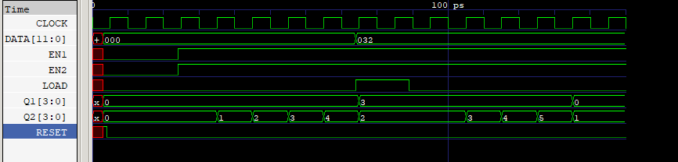**Ejercicio 1**

Podemos observar que el fetch y nuestro program counter se mantienen similar mientras que nuestro Clock se mantiene en crecimiento. Para poder representar la salida de 8 bits se dividió en 2 tipos de salidas, sienda la primera de los 4 bits mas significativos (Q1) y la segunda los 4 bits menos significativos siendo Q2. Además, podemos observar dentro de nuestros enables la similitud entre ambos.

**Ejercicio 2**

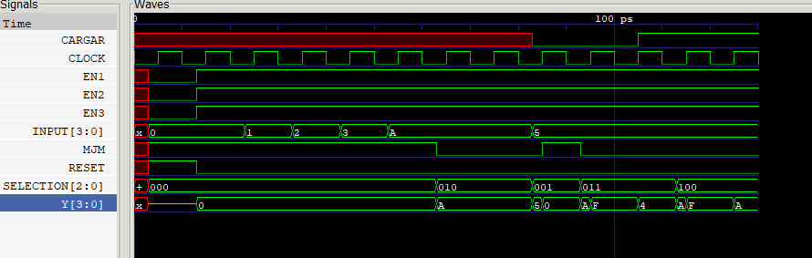

EN nuestra grafica superior podemos observar como los enables se mantienen similares cuando reset cambia, además podemos encontrar que cuando nuestro input.